大连东软信息学院2021届毕业生春季校园双选洽谈会参会回执
请参会企业完整填写以下信息
企业名称
企业地址
企业简介
岗位名称 | 岗位描述 |  | 岗位要求 |  | 招聘人数
参会人信息
姓名 | 职务 | 电话 | 手机 | 邮箱
报名方式
报名截止时间：2021年4月20日17:00，请参会企业及时发送回执至：job@neusoft.edu.cn
联系人：李老师 电话：0411-84832206 13644261911（微信同步）
注：参会单位须为自主招聘，不得进行中介活动及与本单位招聘无关的宣传活动；不得以任何形式进行校园网贷、培训贷；不得以任何名义向求职者收取任何费用。由于展位有限，本次双选会参展单位仅限两人参加。

大连东软信息学院2021届毕业生春季校园双选洽谈会参会企业信息收集表
单位信息
单位名称
员工数量 |  | 单位性质（注①）
单位所在地
通讯地址
所属行业（注②） |  | 单位联系人
联系电话 |  | 投递简历邮箱
需求信息
信息来源（注③） |  | 招聘日期
招聘会名称
工作所在地
岗位名称
岗位类别（注④）
需求人数 |  | 需求学历（注⑤）
需求专业（注⑥）
薪资要求 |  | 五险一金(是/否)
岗位描述
注：部分填空内选项参考项，请企业按自身情况选择一项填入：
注① 单位性质 | 注② 所属行业 | 注③ 信息来源 | 注④ 岗位类别
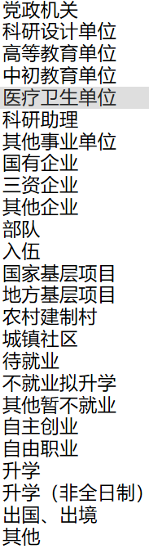 | 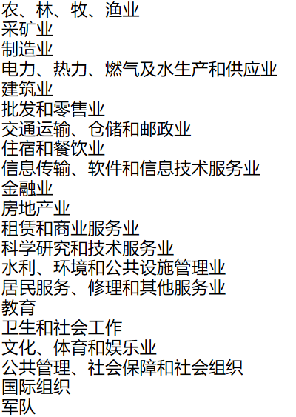 | 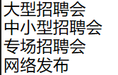 | 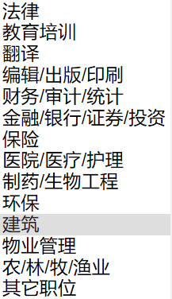  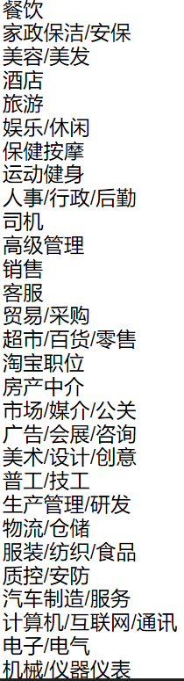
注⑤ 需求学历 | 注⑥ 需求专业
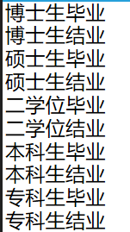 | 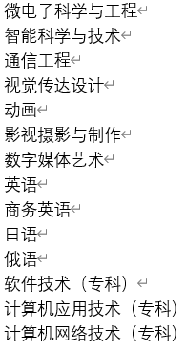  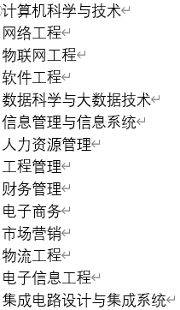
温馨提示：本文件包含企业参会回执与参会企业信息收集表两部分，分别用于本次洽谈会展位海报制作与会后校企合作接洽，两表部分信息可能需重复填写，请企业耐心完整填写，以保证招聘质量，谢谢合作！

